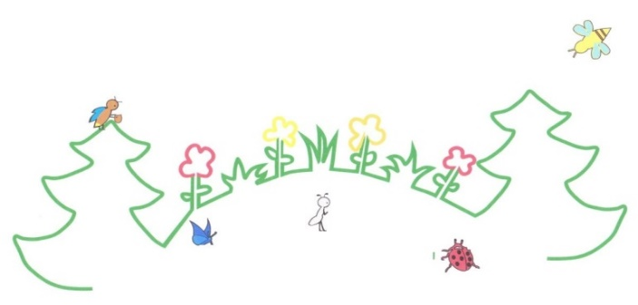

Klub rodičů Na paloučku ve spolupráci s MŠ zve všechny děti

a jejich rodiče na tradiční

**PROBOUZENÍ ZAHRADY MŠ**

**v úterý 4.4.2023**

MC900297519[1]**Úklid probíhá v rámci vaší společné dobrovolné pomoci a práci zaměstnanců od dopoledních hodin (záleží na vašich možnostech, i chvilka práce pomůže..) a zejména pak v hlavním čase**

**od 14,30**

**MC900287465[1] *„zahrádku si očistíme, ze zimy ji probudíme,***

***uklidíme* nepořádky*, shrabeme listí i odpadky“***

*potřebné práce v areálu MŠ - hrabání spadlého listí, sbírání odpadků*

*zastřihávání keřů, zametání chodníků,*

*odplevelení a příprava vyvýšených záhonů.*

*Bude objednán velkoobjemový kontejner na bioodpad*

Občerstvení bude ve spolupráci s Klubem rodičů zajištěno!

**Školka disponuje vlastním náčiním, avšak vaše hrábě na listí, vlastní pracovní rukavice, či lopaty jsou vítány *!***Děkujeme ☺